

**FACULTAD DE INGENIERÍA Y ARQUITECTURA DE SISTEMAS**

**ESCUELA PROFESIONAL DE INGENIERÍA DE SISTEMAS**

**FACULTAD DE INGENIERÍA Y ARQUITECTURA DE SISTEMAS**

**ESCUELA PROFESIONAL DE INGENIERÍA DE SISTEMAS**

**Implementar una Plataforma web basada en Machine Learning**

**para optimizar la gestión de inventarios y el control de calidad en la Empresa SubliCielo**

**AUTORES:**

**APELLIDOS Y NOMBRES**

Arenas Sulca Abigail Milagros

Lescano Icochea José Luis

**Profesor:**

Dr. Vega Huerta Hugo Froilan

**Lima - Perú**

**2025**

**ÍNDICE**

**INTRODUCCIÓN 4**

**CAPÍTULO I: VISIÓN DEL PROYECTO 6**

**1.1 Antecedentes del Problema 6**

1.1.1 El Negocio 6

1.1.3 Organigrama 8

**1.2 Formulación del Problema 8**

1.2.1 Realidad Problemática 8

1.2.2 Descripción del Problema 9

1.2.2.1 Problema Principal 9

1.2.2.2 Problema Secundario 10

**1.3 Objetivos del Proyecto 11**

1.3.1 Marco Lógico 11

1.3.1.1 Árbol del Problemas: 11

1.3.1.2 Árbol de Objetivos: 12

1.3.2 Objetivo General 12

1.3.3 Objetivos Específicos 13

**1.4 Justificación del Proyecto 13**

1.4.1 Justificación Académica 13

1.4.2 Beneficios Tangibles 14

1.4.3 Beneficios Intangibles 14

**1.5 Alcance del Proyecto 14**

**CAPÍTULO II: MARCO TEÓRICO 15**

**2.1 Plataforma Web 15**

2.1.1 Según (Navarro et al.) 15

2.1.2 Según (Prabhune et al., 2025) 16

**2.2 Machine Learning 18**

2.2.1. Según (Venkata et al.) 18

2.2.2. Según (Batta) 20

**2.3 Gestión de Inventarios 22**

2.3.1 Según (Paredes Mestanza) 22

2.3.2 Según (Estay Salinas) 24

**2.4 Control de calidad 26**

2.4.1 Según (Tello M. & Tello D.) 26

2.4.2 Según (Sánchez) 29

**CAPÍTULO III: ESTADO DEL ARTE 31**

3.1 Artículos 31

3.1.1 Integration of blockchain, iot and machine learning for multistage quality control and enhancing security in smart manufacturing. (Shahbazi & Byun, 2021) 31

3.1.2 A Review in the Use of Artificial Intelligence in Textile Industry (Pereira et al., 2022) 34

3.1.3 Lean Production and Industry 4.0 integration: how Lean Automation is emerging in manufacturing industry (Rossini et al., 2022) 37

3.1.4 LSTM based texture classification and defect detection in a fabric (Kumar & Bai, 2023) 40

3.1.5 Detection of fabric defects with intertwined frame vector feature extraction (Seçkin & Seçkin, 2022) 42

3.1.6 Generative artificial intelligence in supply chain and operations management: a capability-based framework for analysis and implementation (Jackson et al., 2024) 45

3.1.7 FabricNET: A Microscopic Image Dataset of Woven Fabrics for Predicting Texture and Weaving Parameters through Machine Learning (Seçkin et al., 2023) 48

3.1.8 Machine learning integrated design and operation management for resilient circular manufacturing systems (Paraschos et al., 2022) 51

3.1.9 Automated machine learning for fabric quality prediction: a comparative analysis (Metin & Bilgin, 2024) 54

3.1.10 Parallel Manufacturing for Industrial Metaverses: A New Paradigm in Smart Manufacturing (Yang et al., 2022) 56

**CAPÍTULO IV: MODELADO DEL NEGOCIO 60**

4.1 Reglas del Negocio 60

4.2 Caso de uso del Negocio 60

4.3 Modelo conceptual 60

**REFERENCIA BIBLIOGRÁFICA 61**

# 

# INTRODUCCIÓN

En la actualidad, las Tecnologías de la Información y Comunicación (TIC), vienen revolucionando en la gestión empresarial; gestionando las operaciones de manera eficiente e involucrando al cliente cada vez más. En este contexto, al implementar una plataforma web basada en Machine Learning, se convierte en una estrategia adaptable e integral, capaz de ajustarse a cambios y cubrir las necesidades de la empresa. Mediante el aprendizaje automático, va a permitir optimizar la gestión de inventarios y el control de calidad. En el caso de la empresa de telas sublimadas “SubliCielo”, implementar una plataforma web basada en Machine learning, va a contribuir de manera considerable para la atención al cliente, optimizar la calidad y actualizar el inventario.

La automatización de los procesos, nos va a permitir reducir considerablemente los errores humanos y realizar una gestión eficaz; mejorando así, la toma de decisiones para lograr los objetivos de la empresa de telas sublimadas “SubliCielo”, logrando optimizar el proceso de gestión de inventarios y control de calidad, esto contribuirá de manera significativa a mejorar la atención al cliente. Al manejar un sistema basado en Machine Learning, la empresa contará con datos en forma real y efectiva.

Según Guerrero & Huaytalla (2024), “Esta iniciativa no solo busca resolver problemas operativos, sino que también pretende sentar las bases para el crecimiento futuro de la empresa”, por lo que se evidencia un enfoque estratégico mediante la implementación de una plataforma web, buscando resolver las estrategias para la gestión de inventarios y el control de calidad; de modo que, la empresa se pueda adaptar a los cambios, siendo este un doble objetivo el que se propone, para resolver los problemas y visionaria

El tal sentido, durante la realización del presente informe evidenciamos lo siguiente:

* En el capítulo I, presentaremos la visión del proyecto, donde se describen y detallan los antecedentes que se tomaron como referencia para abordar el problema de gestión ineficiente de inventarios y control de calidad en la empresa de telas sublimadas “SubliCielo”. Definiendo la problemática a resolver, así como el objetivo general y los objetivos específicos del proyecto. Además, se incluye una justificación del tema, destacando la relevancia de automatizar los procesos para mejorar la eficiencia operativa, y se detalla el alcance del proyecto, que abarca el diseño, desarrollo e implementación de la plataforma web.
* En el capítulo II, abordaremos el marco teórico, en donde daremos a conocer las palabras claves, comparando con ello que en el mundo también tienen opinión certera en nuestro tema.
* En el capítulo III, abordaremos los artículos que benefician y respaldan la implementación de una plataforma web para la empresa de telas sublimadas “SubliCielo“.

# CAPÍTULO I: VISIÓN DEL PROYECTO

## 1.1 Antecedentes del Problema

### 1.1.1 El Negocio

La empresa de telas sublimadas “SubliCielo”, está ubicada en la provincia de Lima, distrito de San Juan de Miraflores y en el departamento de Lima-Perú. La empresa se dedica al diseño, sublimado y confección de las telas sublimadas para todo tipo de eventos como: Baby Shower, Bautizo, cumpleaños con diversas temáticas, etc. Se dividen en tres formas las ventas: por transmisión (que es mediantes lives en redes sociales), ventas por WhatsApp/páginas web y por la tienda física. Realizan también pedidos personalizados según la temática o imagen que desea el cliente y venta de telas para diferentes estructuras metálicas.

La empresa “SubliCielo”, desempeña un papel fundamental dentro del rubro de la industria textil, ya que cuenta con 5 años de experiencia asegurando una mejor calidad de las telas, a buen precio y que los clientes se sientan satisfechos tanto con la atención que se le brinda como con las telas sublimadas. Venden productos como colchas, polos, cojines, paneles, fondos, puerta, caminitos, torteros,etc. Todo en el material de la tela sublimada.

**1.1.2 Procesos del Negocio**



***Figura 1.***Procesos del negocio

***Fuente:*** (Elaboración propia, 2025)

### 1.1.3 Organigrama



***Figura 2.***Organigrama

***Fuente:***(Elaboración propia, 2025)

## 1.2 Formulación del Problema

### 1.2.1 Realidad Problemática

Actualmente la empresa de telas sublimadas SubliCielo, presenta deficiencias en la gestión de sus inventarios y el control de calidad. Esta situación se ve reflejado en fallas mismas del producto por no hacer bien un control de calidad y también un mal manejo en la gestión del inventario generando problemas con los asesores al momento de concretar algunas ventas y no hay stock.

Estos factores generan consecuencias directas en la insatisfacción del cliente, malos comentarios por medio de las redes sociales y ello conlleva a una baja demanda de clientes. Ante esta realidad, se evidencia la necesidad de implementar una plataforma web basada en machine learning que permita optimizar los procesos, tiempos y garantizar información actualizada y confiable en tiempo real. Dando buenos resultados a la empresa SubliCielo para que lleve un mejor control.

### 1.2.2 Descripción del Problema

#### 1.2.2.1 Problema Principal

En la empresa SubliCielo se evidencian deficiencias en los diversos procesos para la gestión de inventarios y control de calidad lo cual genera la falta información precisa respecto al inventario y fallas en las telas sublimadas, afectando directamente el rendimiento de la cadena de abastecimiento y la atención al cliente. Esto conlleva a la demora de 30 min en encontrar la tela sublimada para que se pueda seguir con el pedido del cliente, lo que impacta también a que el stock tarda 2 horas para su actualización, eso retrasa los pedidos de los clientes y se encuentra 5 fallas en la tela sublimada; lo que ocasiona problemas con los clientes, lo que genera que exista ineficiencia en la gestión de inventarios y el control de calidad en la Empresa SubliCielo, dando como resultado que afecta un 50% en la entrega de la tela sublimada, y eso se refleja en que hay un 30% en la mala gestión de inventarios ello conlleva a un 30% de los clientes insatisfechos que afecta los procesos operativos, lo que impacta negativamente en la satisfacción del cliente y en la rentabilidad de la empresa.

**(Variable 1: Precisión del inventario. Valor 30%, según la Empresa SubliCielo)**

**(Variable 2: Calidad del acabado. Valor 5 fallas a la semana, según la Empresa SubliCielo)**

#### 1.2.2.2 Problema Secundario

* Demora en la entrega del producto por parte de la encargada de control de calidad y despacho, eso genera que se está llevando un mal control del inventario.
* El stock tarda 2h para su actualización eso genera que se muestre ineficiencia en el procesamiento de pedidos y haya retrasos en la entrega de pedidos.
* Se encuentra 5 fallas a la semana en las telas sublimadas lo que conlleva un 30% en la insatisfacción del cliente

## 1.3 Objetivos del Proyecto

### 1.3.1 Marco Lógico

#### 1.3.1.1 Árbol del Problemas:



***Figura 3.***Árbol de problemas determinados

***Fuente:***(Elaboración propia, 2025)

#### 1.3.1.2 Árbol de Objetivos:



***Figura 4.***Árbol de objetivos determinados

***Fuente:***(Elaboración propia, 2025)

### 1.3.2 Objetivo General

Implementar una Plataforma web basada en Machine Learning para optimizar la gestión de inventarios y el control de calidad en la Empresa SubliCielo, de tal forma que se encuentra el pedido en 2 min. Además, habrá un mejor stock actualizado cada 2 min para una correcta gestión para tener organizado y se pueda tener datos exactos, de esa forma se encuentra 0 fallas en la tela sublimada dando una mejor atención al cliente. Todo ello generará la **eficiencia en la gestión de los inventarios y control de calidad en la empresa SubliCielo,** logrando que el control de calidad y despacho del producto se realiza en 5 min, porque el tiempo de procesamiento de sus pedidos será más rápido, de esa forma el 100% es la buena gestión de inventarios ya que los clientes tendrán una mejor atención donde se quiere llegar que el 100% de los clientes estén satisfechos.

**(Variable 1: Precisión del inventario. Valor 30%, según la Empresa SubliCielo)**

**(Variable 2: Calidad del acabado. Valor 5 fallas a la semana, según la Empresa SubliCielo)**

### 1.3.3 Objetivos Específicos

* Optimizar la gestión de inventarios y el control de calidad en la Empresa SubliCielo
* Diseñar e implementar una plataforma web
* Hacer que los clientes estén satisfechos

## 

## 1.4 Justificación del Proyecto

### 1.4.1 Justificación Académica

Con el pasar del tiempo las nuevas tecnologías avanzan y crea una innovación dentro del rubro de las empresas, agilizando procesos para un correcto funcionamiento. Eso se ve reflejado en nuestro proyecto donde queremos llegar a optimizar la gestión de inventarios y el control de calidad en la Empresa SubliCielo, destacando en el mercado del rubro textil y ofreciendo una satisfacción al cliente lo que puede conllevar a que se puedan convertir en clientes fieles por la calidad de la tela y la buena atención al cliente.

El proyecto nos ayudará a poner en práctica nuestros conocimientos desarrollando una plataforma web basada en machine learning donde permitirá a la empresa que pueda tener una información actualizada en tiempo real. Modernizando esos procesos se logrará un mejor proceso operativo de la empresa SubliCielo.

### 1.4.2 Beneficios Tangibles

* Optimización en la actualización del inventario en tiempo real.
* Reducción del tiempo en encontrar un producto.
* Facilidad automática que no se encuentren fallas en la tela sublimada.

### 1.4.3 Beneficios Intangibles

* Mejora en la satisfacción de los clientes.
* Innovación en el manejo de sus procesos de la empresa SubliCielo.
* Reducción del estrés operativo del personal.

## 1.5 Alcance del Proyecto

En este proyecto de la mano de la tecnología y la innovación, haremos una plataforma web para optimizar la gestión de inventarios y el control de calidad en la Empresa SubliCielo, para que pueda tener más clientes fieles a la calidad de la tela, siendo eficientes y dando lo mejor a los clientes.

La elección de este área de gestión de inventarios y control de calidad es porque vemos el problema que tiene la empresa y nosotros como ingenieros estamos dando una solución a este problema que enfrenta la empresa SubliCielo, logrando una mejora en los procesos operativos.

# CAPÍTULO II: MARCO TEÓRICO

## 2.1 Plataforma Web

### 2.1.1 Según (Navarro et al.)

El estudio de Navarro Hidalgo et al. (2021) propone una solución educativa tecnológica mediante una plataforma web, destinada a simplificar la evaluación constante y a medida de las funciones ejecutivas en alumnos con condiciones atípicas de neurodesarrollo o bien, dificultades de aprendizaje. La herramienta fue creada no solo para reunir información, sino también para actuar de forma adaptativa y al instante. El proyecto integra funciones interactivas que permiten a profesores y expertos ver el avance cognitivo del alumno, así como aplicar estrategias pedagógicas más eficientes.

**2.1.1.1 ¿Qué se entiende por plataforma web?**

Desde la visión educativa de Navarro Hidalgo et al. (2021), una plataforma web puede entenderse como un entorno interactivo que opera en línea y está hecho para facilitar la gestión, evaluación y mejora de procesos cognitivos concretos, en este caso, funciones ejecutivas. Tales plataformas no solo actúan como archivos de contenido, sino que permiten la interacción directa con herramientas de análisis y seguimiento, lo cual mejora la toma de decisiones pedagógicas en contextos personalizados.

La plataforma que abordan los autores fue pensada para atender a estudiantes con trastornos del neurodesarrollo, lo que exige que las herramientas sean no solo digitales, sino adaptativas, intuitivas y basadas en evidencia científica. Uno de los puntos más innovadores de esta plataforma es su capacidad de capturar datos al instante y mostrarlos de forma entendible para que los profesionales educativos puedan actuar con mayor precisión. Además, se destaca la capacidad de tales entornos para mejorar el acceso y la equidad educativa, pues permiten que estudiantes con distintas necesidades participen en su propio proceso de mejora.

Dichas plataformas son, por ende, un cambio de paradigma: ya no son solo entornos estáticos donde se sube información, sino espacios donde la interacción, el análisis automatizado y la personalización educativa son pilares esenciales.

**2.1.1.2 Funcionamiento**

La plataforma funciona bajo una modalidad web totalmente en línea, lo que implica que se puede acceder desde cualquier navegador moderno sin tener que instalar nada. Esta modalidad permite el uso remoto, lo cual es clave en contextos educativos diversos y con limitaciones de movilidad. Por esta característica, los docentes pueden aplicar las evaluaciones desde distintos entornos, y los estudiantes pueden acceder a ellas desde sus casas o escuelas, facilitando el seguimiento continuo.

**2.1.1.3 Plataformas**

La creación del sistema aprovechó tecnologías web comunes, incluyendo HTML, JavaScript y bases de datos SQL, con componentes que facilitan la interacción al instante, evaluaciones que se ajustan sobre la marcha y análisis de los resultados educativos. Esta base técnica hizo posible la construcción de una plataforma que es tanto flexible como capaz de crecer, acomodándose a distintos entornos de enseñanza.

### 2.1.2 Según (Prabhune et al., 2025)

Tal como señalan Prabhune et al. (2025), una plataforma web se entiende como esa herramienta digital a la que accedemos directamente desde el navegador, sin instalaciones, y que nos echa una mano automatizando tareas que antes eran un lío. En el caso de PRAYOJN, hablamos de un sistema pensado para afinar la planificación del personal sanitario, automatizando los cálculos del método WISN. ¿Cómo lo hace? Pues recopila datos importantes y los procesa a través de interfaces sencillas y formularios dinámicos. Lo mejor de todo es que ahorra tiempo y recursos, lo que permite una gestión más precisa y eficaz. Ah, y por si fuera poco, es adaptable, escalable y pensada para el usuario, lo que la hace perfecta para entornos que necesitan tomar decisiones rápido.

**2.1.2.1 La importancia de tener una plataforma web**

La plataforma web PRAYOJN es crucial para optimizar la gestión del personal en sectores como la sanidad o la industria. ¿Por qué? Pues porque automatiza los cálculos complejos, como la cantidad de personal que necesitamos, lo que nos permite tomar decisiones basadas en datos reales y no en simples suposiciones. Además, reduce errores y tareas manuales, liberando tiempo para que nos centremos en lo importante. En lugares con mucha demanda y pocos recursos, como hospitales o empresas medianas, ayuda a organizar mejor al equipo y a aligerar la carga de trabajo. En pocas palabras, su valor reside en facilitar decisiones más rápidas, precisas y sostenibles digitalizando procesos clave en la gestión.

**2.1.2.2 ¿Qué funcionalidades ofrece?**

La plataforma PRAYOJN no se queda corta en funcionalidades, ya que no solo muestra información, sino que también automatiza cálculos importantes como la carga de trabajo y la asignación de personal. Gracias a su diseño intuitivo, cualquier usuario, incluso sin tener mucha idea de informática, puede meter datos y obtener gráficos claros que muestran cómo se reparte el trabajo. Es flexible, se adapta a distintos tamaños de organización y puede gestionar un montón de tareas y situaciones. Además, clasifica las actividades en principales, de apoyo y auxiliares, lo que facilita una planificación completa. Por todo esto, también puede usarse en sectores como la educación, la logística o la manufactura.

**2.1.2.3 ¿Qué tecnologías utiliza?**

PRAYOJN se desarrolló utilizando tecnologías web modernas y fáciles de usar, lo que significa que funciona desde cualquier navegador sin necesidad de instalar nada. Para lograrlo, se utilizaron las siguientes tecnologías:

* HTML5 para organizar el contenido.
* CSS para darle un toque visual atractivo.
* JavaScript para que sea interactivo, con validaciones automáticas y actualizaciones al instante.

En el servidor, se usó PHP para procesar los datos y hacer los cálculos necesarios. Esta forma de organizarlo todo garantiza que la plataforma sea adaptable, ágil y fácil de mantener. Además, la interfaz está pensada para el usuario, con botones claros y formularios sencillos, lo que la hace fácil de usar incluso para personas que no son expertas en tecnología.

## 2.2 Machine Learning

### 2.2.1. Según (Venkata et al.)

Según Venkata y su equipo (2022), el Aprendizaje Automático es fundamental para potenciar los sistemas biométricos, dejando atrás las limitaciones de los métodos tradicionales, que dependían de rasgos diseñados a mano. En este estudio, se usa el aprendizaje automático para refinar la identificación de personas al combinar varias biometrías: iris, huella digital e imágenes microarray. El Aprendizaje Automático permite que el sistema aprenda a reconocer patrones complejos mediante técnicas como redes neuronales (FFNN) y algoritmos evolutivos. Así, el modelo mejora poco a poco su capacidad para clasificar e identificar individuos, incluso si hay variaciones en la imagen. En pocas palabras, para estos autores, el Aprendizaje Automático es la base que automatiza, aprende y toma decisiones eficientes en sistemas biométricos multimodales.

**2.2.1.1. Finalidad del modelo.**

El propósito central del modelo OML-AMBRPI es lograr una identificación automática de individuos a través del reconocimiento biométrico multimodal. El objetivo es mejorar la exactitud y solidez del proceso de verificación, combinando distintas fuentes biométricas (iris, huella digital y microarrays) y aplicando técnicas de Aprendizaje Automático para optimizar cada fase del sistema. Esto permite superar los errores y límites de los sistemas unimodales, sobre todo en entornos donde la seguridad es esencial.

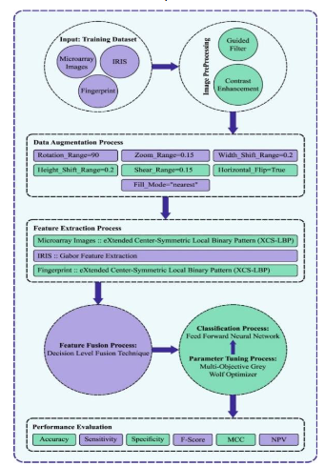

***Figura 5.*** Overall process of OML-AMBRPI system

***Fuente:*** (Venkata et al., 2022)

**2.2.1.2. Cobertura**

El modelo cubre desde la extracción de características de varias modalidades biométricas hasta la combinación y clasificación final. Utiliza métodos avanzados para captar texturas y patrones únicos, fusiona decisiones de varios sensores y ofrece un resultado unificado. El sistema está pensado para funcionar con diversos tipos de datos y se puede usar en aplicaciones de seguridad, control de acceso o autenticación personal en sistemas a gran escala. Aparte, su precisión se ha validado en varios conjuntos de datos simulados y reales, mostrando mejores resultados que modelos anteriores.

**2.2.1.3. Aspectos técnicos**

La implementación técnica se apoya en diversas herramientas especializadas. Para la extracción de características, se utilizaron:

* XCS-LBP (eXtended Center-Symmetric Local Binary Pattern): resistente al ruido y la iluminación.
* Filtros Gabor: empleados para imágenes del iris, capturando patrones en múltiples frecuencias y orientaciones.

Para la clasificación, se aplicó una Red Neuronal Feedforward (FFNN), que procesa los datos fusionados y emite la predicción de identidad. Adicionalmente, se usó el algoritmo Multi-Objective Grey Wolf Optimizer (MOGWO) para ajustar los parámetros del modelo, optimizando la exactitud y eficiencia en la búsqueda de soluciones óptimas.

### 2.2.2. Según (Batta)

Según Batta Mahesh (2020), el Aprendizaje Automático (AA) es el estudio metódico de algoritmos y modelos estadísticos que permiten a las computadoras ejecutar tareas sin programación explícita. Inspirado por Arthur Samuel, el autor señala que el objetivo clave del AA es lograr que los sistemas aprendan automáticamente a partir de datos, detectando patrones y estructuras útiles. En vez de depender de reglas inalterables, las máquinas mejoran su rendimiento con la experiencia reunida. Mahesh destaca que esta tecnología es esencial en herramientas cotidianas, como buscadores, sistemas de recomendación y reconocimiento de imágenes. Resalta además que su valor central reside en la automatización: una vez entrenado, el modelo puede tomar decisiones autónomamente. En resumen, para el autor, el aprendizaje automático es la pieza clave para transformar grandes volúmenes de datos en acciones inteligentes y automáticas.

**2.2.2.1. Finalidad del modelo.**

La finalidad central del estudio es examinar y clasificar los diversos algoritmos de Aprendizaje Automático disponibles, explicando cuándo y cómo ponerlos en práctica. El autor aspira a orientar a investigadores y profesionales para elegir el modelo apropiado según el tipo de problema (clasificación, regresión, clustering, etc.) y el volumen de datos. La idea es facilitar el empleo de modelos de AA en aplicaciones reales, desde la predicción de resultados hasta el análisis automatizado de datos masivos. También se pretende mostrar cómo estas técnicas pueden adaptarse a diversos ámbitos como finanzas, salud, seguridad y comercio electrónico.

**2.2.2.2. Cobertura**

El artículo abarca un amplio abanico de técnicas de Aprendizaje Automático, incluyendo aprendizaje supervisado, no supervisado, por refuerzo, semi-supervisado, multitarea y técnicas de ensamble. Se explican modelos específicos como Árboles de Decisión, SVM, Naive Bayes, K-NN, PCA, K-Means, Redes Neuronales y algoritmos de boosting y bagging. Además de definir cada algoritmo, se presentan sus funciones, ventajas, limitaciones y pseudocódigos básicos. Este enfoque transforma el documento en una guía introductoria y comparativa para estudiantes y profesionales. Su cobertura práctica incluye tanto teoría como aplicaciones reales de los modelos presentados.

**2.2.2.3. Metodología**

El autor clasifica los métodos de aprendizaje en seis grandes categorías:

* Aprendizaje supervisado (Árbol de Decisión, Naive Bayes, SVM, KNN).
* No supervisado (PCA, K-Means).
* Semi-supervisado (TSVM, Auto-Entrenamiento).
* Por refuerzo (Modelos que aprenden por recompensas y castigos).
* Aprendizaje multitarea (MTL), útil para resolver múltiples tareas relacionadas simultáneamente.
* Aprendizaje por conjunto o ensamble (Bagging, Boosting), que combina varios modelos para mejorar el rendimiento.

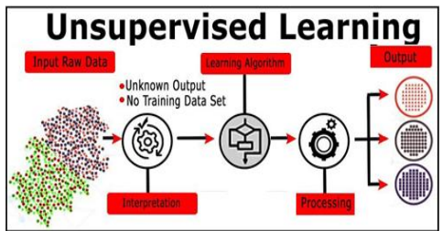  
***Figura 6.*** Unsupervised Learning

***Fuente:*** (Batta 2020)

## 2.3 Gestión de Inventarios

### 2.3.1 Según (Paredes Mestanza)

La indagación realizada por Paredes Mestanza (2021) se centra en examinar la conexión entre la administración de existencias y la eficiencia en la empresa Ripley, situada en la sede de Villa El Salvador. Tal estudio, con un enfoque cuantitativo, manifiesta que una correcta gestión de inventarios influye de manera notable en los niveles de eficiencia del personal logístico. A través de encuestas fiables y validadas, se descubrió que optimizar los procedimientos de inventario puede traducirse en mejoras tangibles en el desempeño operativo de las empresas. Este enfoque acentúa la relevancia del control de existencias, proponiendo la gestión de inventarios como una herramienta estratégica para alcanzar una mayor eficacia en la cadena de suministro.

**2.3.1.1 Definición de Gestión de Inventarios**

Según Paredes Mestanza (2021), la gestión de inventarios comprende un conjunto de procesos dirigidos a supervisar la entrada, salida, almacenamiento y preservación de productos dentro del almacén, con el propósito de asegurar la disponibilidad idónea de mercancía y optimizar la eficiencia empresarial. Tal proceso no solo se centra en el control físico de los productos, sino también en la toma de decisiones estratégicas que permitan mejorar el flujo logístico y reducir costos innecesarios derivados del exceso o la falta de stock.

En su marco teórico, el autor cita a varios investigadores que definen la gestión de inventarios como un instrumento para lograr la eficiencia operacional, mantener un equilibrio entre la oferta y la demanda, y disminuir la obsolescencia de los productos. Es un proceso integral que abarca el aprovisionamiento, el control de stock, el mantenimiento de productos y el almacenamiento apropiado, dimensiones clave que posibilitan la continuidad de los procesos comerciales. Entre las definiciones resaltadas se hallan:

"Es el proceso encargado de garantizar la cantidad apropiada de productos para la operación continua de los procesos comerciales" (Zapata, 2014).

"Es la eficiencia en el manejo de bienes, considerando la rotación, abastecimiento y costos" (Molina, 2015).

**2.3.1.2 Modalidades**

En el caso estudiado por Paredes Mestanza (2021), la modalidad de gestión de inventarios es primordialmente manual, aunque con algunos componentes informatizados. Este tipo de gestión ha evidenciado ciertas limitaciones, como la falta de trazabilidad de productos, el control ineficiente de stocks y deficiencias en la organización del almacén. No obstante, se observa una tendencia hacia la necesidad de migrar hacia modelos más tecnológicos y automatizados, siguiendo el ejemplo de otras empresas en países como España y Colombia, donde la automatización ha mejorado notablemente los niveles de productividad.

**2.3.1.3 Plataformas**

En el contexto peruano, existen diversas plataformas web tecnológicas que posibilitan automatizar procesos logísticos y mejorar la productividad. Entre las más usadas se encuentran:

* Odoo: ERP modular con control de inventarios, integración con ventas y compras, ideal para pymes.
* Alegra: Plataforma en la nube que ofrece gestión de inventarios y facturación electrónica adaptada a SUNAT.
* ERPNext: Sistema de código abierto con funcionalidades completas para almacenes, series y lotes.
* Zoho Inventory: Un software como servicio que te echa una mano con el manejo de inventario, los pedidos y la logística de envíos, perfecto si vendes por internet.

Estas soluciones te brindan un seguimiento más exacto del stock al instante, disminuyendo las equivocaciones a mano y optimizando las decisiones en la cadena de abastecimiento.

### 2.3.2 Según (Estay Salinas)

En la tesis de Estay Salinas (2022), se aborda el desarrollo e implementación de un sistema de gestión de almacén para BiciMoto, importadora de repuestos que antes lo hacía todo a mano. El proyecto buscó optimizar el control de inventario, el etiquetado y los tiempos de respuesta, que sufrían por depender de papeles.

El estudio arrancó analizando a fondo la entrada y salida de productos, el mantenimiento diario, las devoluciones y los retiros de los clientes. Tras este diagnóstico, se creó una app web, de escritorio y móvil para que tanto la empresa como los clientes vieran el estado de los pedidos y para gestionar mejor el flujo de salida de productos. El sistema permite asignar operarios a los pedidos, procesar productos, embalarlos y planificar la distribución y el despacho.

Además, el trabajo reconoce que la digitalización de la gestión de almacén abre la puerta a tecnologías como el Internet de las Cosas (IoT), etiquetas RFID o códigos QR, mejorando la trazabilidad, la adaptabilidad y el rendimiento. Para que todo salga bien, es clave preparar a la organización y capacitar al personal.

**2.3.2.1 Definición de Gestión de Almacenes**

Los Sistemas de Gestión de Almacenes (Warehouse Management Systems o WMS) son herramientas tecnológicas potentes para optimizar la logística interna. Estos sistemas facilitan la gestión eficiente de los procesos del almacén, como la recepción y el despacho de productos, el control del inventario y del stock en tiempo real, y el seguimiento de los pedidos. También facilitan la recopilación de datos clave para tomar decisiones estratégicas y operativas.

Al digitalizar la gestión del almacén, se abre la puerta a tecnologías como el Internet de las Cosas (IoT), las etiquetas inteligentes mediante RFID o los códigos QR. Estas herramientas permiten una trazabilidad más precisa, mejorando la adaptabilidad y el rendimiento de los procesos. Sin embargo, para que la implementación sea exitosa, las empresas deben prepararse para integrar estas tecnologías, adaptando sus procesos internos y capacitando adecuadamente a su personal.

**2.3.2.2 Importancia**

Los Sistemas de Gestión de Almacenes (WMS) son herramientas tecnológicas esenciales para afinar la logística interna empresarial. Estos sistemas permiten administrar de manera efectiva la entrada y salida de productos, el control del inventario y el rastreo de los pedidos, lo que simplifica la obtención de datos cruciales para la toma de decisiones estratégicas y operativas. Al digitalizar la administración de almacenes, las empresas alcanzan una mayor trazabilidad, eficiencia y control en sus operaciones.

**2.3.2.3 Tipos**

Los Sistemas de Gestión de Almacenes (WMS) pueden categorizarse en tres niveles funcionales:

* WMS Básico: Facilita el manejo de stock, la identificación y ubicación de productos, y puede generar procesos básicos de almacenamiento y picking. Este tipo es común en empresas pequeñas que buscan una solución funcional y sencilla.
* WMS Avanzado: Además de las funciones básicas, incluye gestión de recursos y sincronización del flujo de productos. Está orientado a empresas que manejan un mayor volumen de operaciones y necesitan una mejor coordinación logística.
* WMS Complejo: Abarca las funcionalidades anteriores, pero además optimiza operaciones más complejas, generalmente mediante la integración con tecnologías como RFID, sistemas automatizados o robótica. Este tipo de WMS es frecuente en centros logísticos de gran escala o altamente especializados.

## 2.4 Control de calidad

### 2.4.1 Según (Tello M. & Tello D.)

Según Tello M. y Tello D. (2024), el control de calidad involucra un conjunto de métodos y recursos diseñados para pulir los procesos internos de las organizaciones. Esto garantiza que los productos y servicios alcancen los estándares deseados y cumplan con las expectativas del cliente. Mediante la Gestión de Calidad Total (GCT), que pone énfasis en la mejora constante y el compromiso de cada nivel jerárquico en la empresa, se intenta impulsar la eficiencia y bajar los costos. Las herramientas de control de calidad, tales como certificaciones y estándares internacionales, desempeñan un papel clave en el aumento de la productividad empresarial, en especial en las empresas de tamaño mediano y grande. El autor señala que, gracias a la implementación de estos sistemas, las empresas alcanzan beneficios como la mejora de la calidad del producto, la satisfacción del cliente y el aumento de la productividad en el trabajo, lo que fortalece el éxito y la competitividad en el mercado.

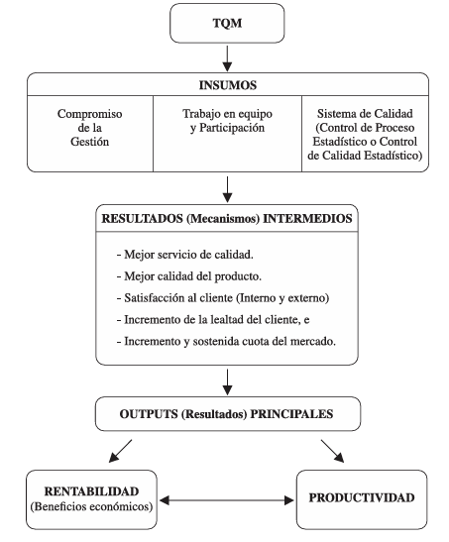

***Figura 7.*** TQM y la productividad en empresas

***Fuente:***(Tello M. & Tello D. 2024)

**2.4.1.1 Intención**

La intención primordial del estudio es examinar cómo las herramientas de control de calidad, como la certificación de calidad y los estándares técnicos, influyen en la productividad del trabajo en las empresas peruanas durante el periodo de 2014 a 2019. El autor busca determinar si la adopción de estas herramientas tiene un efecto positivo en la eficiencia laboral dentro de las empresas formales. El estudio se centra de manera particular en empresas medianas y grandes, que tienden a ser las más propensas a aplicar estas prácticas. Mediante este análisis, se pretende aportar evidencia empírica que ayude a las empresas a comprender los beneficios potenciales de invertir en prácticas de control de calidad para mejorar su competitividad y su rentabilidad.

**2.4.1.2 Metodología**

El autor emplea una metodología sólida basada en técnicas de Machine Learning causal (MLC), sobre todo el Double/Debiased Machine Learning (DML), para evaluar el impacto de las herramientas de control de calidad sobre la productividad laboral con precisión y sin sesgos. Esta metodología es esencial para mitigar problemas comunes como la endogeneidad, que surge cuando las variables de interés se relacionan con otros factores no observados, y el sobreajuste (overfitting), que puede llevar a cálculos poco confiables debido a un modelo demasiado complejo. Al usar técnicas avanzadas como Random Forest y otras técnicas de aprendizaje automático, el estudio puede proporcionar cálculos más exactos, incluso con grandes volúmenes de datos y diversas variables de control.

**2.4.1.3 Herramientas de calidad**

Para este estudio, se emplearon instrumentos de calidad tales como las certificaciones ISO, las normas técnicas y la estandarización de los procesos. Se consideran elementos cruciales dentro del control de calidad, dado que fijan criterios y procedimientos ordenados para optimizar la calidad de los productos y servicios. El estudio se centra, sobre todo, en cómo la puesta en marcha de estas herramientas influye en la productividad laboral de las empresas. Aquellas empresas que las adoptan suelen mejorar sus operaciones, disminuir los errores y aumentar la satisfacción del cliente, lo que conlleva un aumento de la productividad.

**2.4.1.4 Resultados esperados**

Se prevé que los instrumentos de control de calidad repercutan positivamente en la productividad laboral de las empresas, sobre todo en las de mayor envergadura. Se espera que la aplicación de herramientas tales como la certificación de calidad y la norma ISO mejore la eficiencia operativa, reduzca los costos y potencie la innovación empresarial. Asimismo, se anticipa que las empresas que adopten estas prácticas exhibirán un mejor rendimiento en cuanto a calidad de los productos, satisfacción del cliente y competitividad en el mercado. El estudio pretende demostrar que invertir en el control de calidad no solo mejora la calidad de los productos, sino también la eficiencia y rentabilidad de las empresas.

### 2.4.2 Según (Sánchez)

Según Sánchez et al. (2021), el aseguramiento de la calidad va más allá del perfeccionamiento continuo de productos y servicios; tiene que entrelazarse profundamente con las tácticas de responsabilidad social corporativa (RSC). La gestión de la calidad requiere administrar y refinar los procedimientos internos para ajustarse a lo que espera el cliente, incluyendo factores humanos, sociales y del entorno. En este contexto, se resalta que las empresas no solo deben enfocarse en agradar al cliente, sino también en cómo impactan positivamente a su comunidad y al planeta. La investigación enseña que aplicar un sistema de gestión de la calidad de manera efectiva produce mejoras tanto internas como externas, reforzando la reputación y la capacidad competitiva de las empresas.

**2.4.2.1 Finalidad**

El objetivo primordial de este estudio es discernir cómo la responsabilidad social empresarial (RSE) se conecta con la gestión de la calidad en una compañía de seguros peruana. El esquema sugerido pretende señalar cómo estas dos áreas administrativas afectan el rendimiento y la competitividad de la organización, particularmente en periodos críticos como la pandemia de COVID-19. Al autor le interesa averiguar cómo las prácticas de RSE apoyan el bienestar social y ambiental, mientras que las iniciativas de gestión de la calidad ajustan los procesos internos. Por consiguiente, se plantea que la combinación de RSE y gestión de la calidad puede impulsar la sostenibilidad y la distinción en el mercado.

**2.4.2.2 Curso Metodológico**

El autor emplea una metodología cuantitativa, con una investigación descriptiva correlacional, con el propósito de aclarar si existe una conexión importante entre la responsabilidad social y el control de la calidad. La aplicación de un cuestionario le permitió evaluar las actitudes y las ideas de los empleados hacia estas dos variables.

**2.4.2.3 Herramientas de Calidad**

En el estudio, las herramientas de calidad se refieren a los métodos, reglas e instrucciones que ayudan a las organizaciones a dirigir, evaluar y mejorar la calidad de sus procesos y productos. El autor subraya la importancia de la ISO 9001:2015, una de las normas internacionales más reconocidas para el aseguramiento de la calidad, que establece requisitos concretos para la evaluación del rendimiento. Adicionalmente, se recalca la importancia de organizar los procesos dentro de la entidad y valorar los resultados, lo que se manifiesta en la mejora continua y el perfeccionamiento de la eficiencia operativa.

**2.4.2.4 Resultados Anticipados**

Según el análisis, se prevé que la implicación de las empresas en la responsabilidad social corporativa (RSC) estará estrechamente ligada a una mejor gestión de la calidad; o sea, cuando las compañías se comprometan más con iniciativas de responsabilidad social, la eficacia de sus operaciones internas también aumentará. Se confía en que las iniciativas de RSC potencien el rendimiento en el trabajo, la protección laboral y la complacencia de los empleados, lo cual, al final, podría perfeccionar la capacidad competitiva de la empresa en el sector. Los datos obtenidos señalan además que, para amplificar este efecto, resulta imprescindible una buena administración del saber y la colaboración proactiva tanto de los empleados como de los proveedores en las actividades de responsabilidad social.

# 

# CAPÍTULO III: ESTADO DEL ARTE

## 3.1 Artículos

### 3.1.1 Integration of blockchain, iot and machine learning for multistage quality control and enhancing security in smart manufacturing. (Shahbazi & Byun, 2021)

**(DOI:** [**https://doi.org/10.3390/s21041467**](https://doi.org/10.3390/s21041467)**)**

(Número de citas: 119)

Integración de blockchain, IoT y aprendizaje automático para el control de calidad en múltiples etapas y la mejora de la seguridad en la fabricación inteligente. (Shahbazi & Byun, 2021)

Este estudio plantea una propuesta unificada que se vale de blockchain, Internet de las Cosas (IoT) y el Aprendizaje Automático (ML) con el fin de perfeccionar la supervisión de la calidad y la protección dentro de los entornos de producción inteligente. La exploración se enfoca en cómo estos avances tecnológicos tienen la capacidad de blindar las operaciones, manejar cantidades masivas de información al instante y perfeccionar los procedimientos de verificación de calidad, como la detección de errores y la categorización de imperfecciones. Se incorporan detectores de IoT para vigilar las circunstancias del entorno y el funcionamiento de la maquinaria, de igual forma el aprendizaje automático se implementa para anticipar inconvenientes y optimizar el rendimiento.

**3.1.1.1 Blockchain para Manejar Inventarios**

El artículo pone de relieve cómo blockchain, al usarse para manejar inventarios, afina la trazabilidad y la exactitud de los datos al instante. Dicha tecnología hace posible que cada detalle sobre productos e inventarios sea claro, disponible y al día para cada parte implicada, desde los proveedores hasta los vendedores al detalle. Blockchain facilita el seguimiento de los movimientos de los inventarios, minimizando errores humanos y volviendo más fiables las decisiones sobre el reabastecimiento. A través de contratos inteligentes, se automatizan los procesos de reabastecimiento y se garantiza la actualización correcta de los inventarios, mejorando así el flujo de materiales y disminuyendo el riesgo de faltantes o excesos de stock.

**3.1.1.2 El Internet de las Cosas para el Control de Calidad**

La integración del Internet de las Cosas, en el control de calidad potencia de manera notable la capacidad para vigilar el proceso de fabricación justo en el momento en que ocurre. Los sensores IoT recopilan información sobre las condiciones de producción, como la temperatura, la humedad y la vibración de las máquinas, permitiendo así la detección de fallos o desviaciones de calidad antes de que los productos lleguen al cliente. El uso de Internet de las Cosas (IoT) permite una supervisión continua, al tiempo que el análisis en tiempo real basado en Machine Learning ayuda a identificar patrones y a prevenir defectos. Esto no solo optimiza el control de calidad, sino que también acorta el tiempo y reduce los costos vinculados a la inspección manual de productos defectuosos.

**3.1.1.3 Blockchain para Manejar Inventarios**

La mejora de los procesos operativos a través de Machine Learning refina el control de calidad al anticipar fallos y anomalías en los sistemas de producción. Los algoritmos de Machine Learning facilitan el análisis de grandes cantidades de datos históricos y en tiempo real, detectando patrones que podrían pasar inadvertidos para las personas. Este análisis predictivo facilita el mantenimiento predictivo, la reducción de tiempos de inactividad y la mejora de la eficiencia en la producción. Además, la optimización del flujo de trabajo basada en datos ayuda a reducir los defectos y mejorar la calidad del producto final, lo que contribuye a la rentabilidad y la satisfacción del cliente.

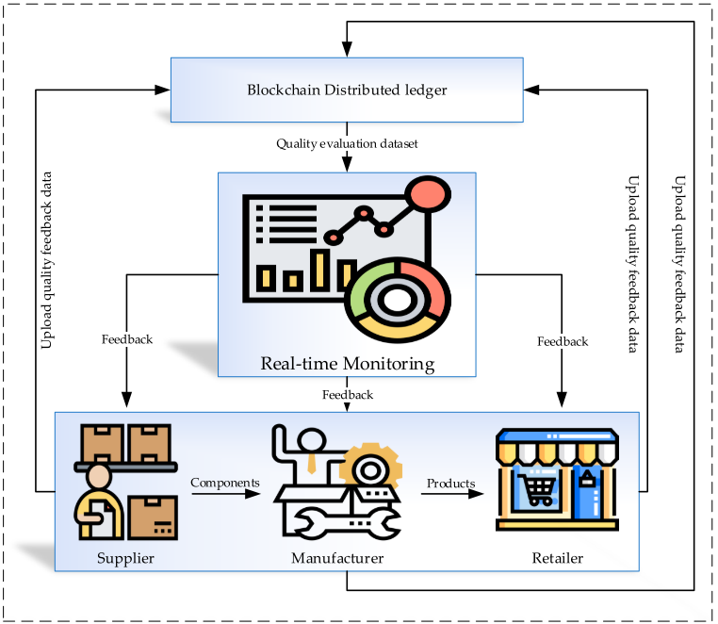

***Figura 8***. Control y monitorización de calidad en tiempo real

***Fuente:*** (Shahbazi & Byun, 2021)

**3.1.1.4 Machine Learning para la Mejora de Procesos Operativos**

La mejora de los procesos operativos a través de Machine Learning refina el control de calidad al anticipar fallos y anomalías en los sistemas de producción. Los algoritmos de Machine Learning facilitan el análisis de grandes cantidades de datos históricos y en tiempo real, detectando patrones que podrían pasar inadvertidos para las personas. Este análisis predictivo facilita el mantenimiento predictivo, la reducción de tiempos de inactividad y la mejora de la eficiencia en la producción. Además, la optimización del flujo de trabajo basada en datos ayuda a reducir los defectos y mejorar la calidad del producto final, lo que contribuye a la rentabilidad y la satisfacción del cliente.

**Utilidad del artículo para mi proyecto de tesis**

Este artículo aporta significativamente a nuestro proyecto de tesis al demostrar, cómo la implementación una plataforma web inteligente permitirá optimizar la gestión de inventarios y el control de calidad en tiempo real en la empresa SubliCielo, sobre todo para identificar errores en los tejidos sublimados y afinar la exactitud del stock, para ello se emplearán recursos como el Machine Learning, que hará posible el estudio de la información pasada y presente para encontrar tendencias en las imperfecciones y estimar la demanda; el Internet de las Cosas (IoT), que será útil para vigilar las condiciones de fabricación y avisar sobre anomalías de inmediato; y, a futuro, blockchain, como apoyo para asegurar la rastreabilidad y la transparencia en el proceso de distribución.

### 3.1.2 A Review in the Use of Artificial Intelligence in Textile Industry (Pereira et al., 2022)

**(DOI:** [**https://doi.org/10.1007/978-3-030-79168-1_34**](https://doi.org/10.1007/978-3-030-79168-1_34)**)**

(Número de citas: 14)

Una revisión sobre el uso de la inteligencia artificial en la industria textil (Pereira et al., 2022)

El artículo hace uso de la IA en la industria textil destacando que realiza una mejora en la calidad de los procesos de producción y eficiencia. Por lo que, se toman tres métodos, entre ellos el análisis de hilos textiles, la inspección de tejidos y la coincidencia de colores, utilizando redes neuronales artificiales y la teoría Kubelka-Munk. Estos resultados iniciales manifiestan que el uso de estas tecnologías tienden a ser eficaces para la detección de defectos en las telas, optimizando la precisión, minimizando el margen de error humano. Por otro lado, existen algoritmos estandarizados que limitan su aplicación. Esperando que la implementación de Inteligencia Artificial aumente considerablemente en la industria textil durante los próximos años de producción, fomentando avances tecnológicos para una mayor competitividad en el mercado.

**3.1.2.1. Optimización de Inventarios y Predicción de Demanda con Aprendizaje Automático**

En este artículo, se hace hincapié en que el uso de algoritmos predictivos ayuda a mejorar la administración de inventarios. Facilita una exacta predicción de demanda de materiales y disminuye los costos de almacenamiento, así como el derroche de recursos. Adicionalmente, el Aprendizaje Automático detecta errores de producción al identificar patrones ocultos en los datos históricos de la fabricación. Tal estrategia agiliza y automatiza el control de calidad, asegurando que los productos defectuosos se identifiquen antes de entregarlos a los clientes. Así, la administración de inventarios y el control de calidad se benefician de un aprendizaje constante, optimizando los procesos en tiempo real.

**3.1.2.2. Control de Calidad y Detección de Defectos al Instante**

El artículo resalta la relevancia de la IA para la inspección de la calidad en la fabricación textil. La detección de errores en los productos se lleva a cabo usando el procesamiento de imágenes y las redes neuronales artificiales (ANN), permitiendo una identificación más exacta de los errores en hilos y telas, incluso aquellos que no se ven a simple vista. El Aprendizaje Automático se usa para capacitar modelos de inspección, lo cual facilita automáticamente la detección de defectos al instante durante el proceso de producción. Esta integración de la IA mejora la exactitud del control de calidad y disminuye la intervención humana, minimizando los errores y optimizando el flujo de producción. Como resultado, la calidad de los productos se incrementa y los costos asociados a las devoluciones y los defectos disminuyen.

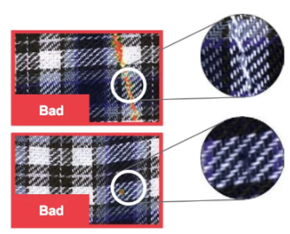

***Figura 9***. Sistema de captura de imágenes de cuadros teñidos con hilo

***Fuente:*** (Pereira et al., 2022)

**3.1.2.3. Optimización de la Producción y Mejora de los Procesos con IA**

El artículo muestra que la optimización de la producción mediante la IA aumenta la eficiencia operativa en la industria textil. El Aprendizaje Automático y los algoritmos predictivos facilitan la predicción de problemas de producción y los tiempos de operación. Al analizar grandes volúmenes de datos operativos en tiempo real, estos modelos permiten ajustar los procesos de fabricación para minimizar el tiempo de inactividad y maximizar la productividad. Además, la integración del IoT con el Aprendizaje Automático ayuda a monitorear las condiciones de las máquinas y el rendimiento de la producción, garantizando un control más preciso sobre la producción y los recursos utilizados. Esta estrategia también mejora la planificación de la producción, facilitando una respuesta más rápida a los cambios en la demanda y las condiciones del mercado, lo que reduce los costos y mejora la competitividad.

**3.1.2.4. Impacto en la Satisfacción del Cliente y Mejora de la Competitividad**

A fin de cuentas, que un cliente esté contento está muy relacionado con la calidad de lo que recibe y si se cumple con lo prometido en cuanto a plazos. Precisamente, este texto subraya cómo usar la IA para ser eficiente y mejorar la producción ayuda a que los productos sean mejores, disminuyendo errores y problemas, lo cual se nota en la satisfacción del cliente. Por otro lado, el Internet de las Cosas y el aprendizaje automático ayudan a que la producción sea más segura, bajando los riesgos para los trabajadores y haciendo más fiables los sistemas de fabricación. Gracias a blockchain, la producción es más transparente y fácil de rastrear, permitiendo que los clientes sepan en qué punto está su pedido, lo cual genera confianza en la empresa. Mejorar en todo esto no solo abarata costes, sino que también hace que la empresa sea más competitiva y que los clientes se queden.

**Utilidad del artículo para mi proyecto de tesis**

Este artículo aporta a mi tesis al demostrar que, mediante el uso de la inteligencia artificial implementar una plataforma web basado en Machine Learning permitirà optimizar la gestión de inventarios y el control calidad en la empresa SubliCielo, logrando con ello una producción más eficiente, sin errores y con atención precisa a la demanda real**.**

Por ello, se aplicará la predicción de demanda mediante algoritmos de Aprendizaje Automático, que permitirá anticipar cuántos productos se deben fabricar o reponer, reduciendo desperdicios. También se incorporará la detección de defectos con redes neuronales para inspeccionar las telas sublimadas automáticamente, mejorando el acabado y reduciendo devoluciones por parte de los clientes. Para tal fin, el uso de estas técnicas, optimizarán la producción en tiempo real y se aumentará la eficiencia general del negocio, asegurando entregas rápidas, productos de calidad y clientes más satisfechos

### 3.1.3 Lean Production and Industry 4.0 integration: how Lean Automation is emerging in manufacturing industry (Rossini et al., 2022)

(**DOI :** [**https://doi.org/10.1080/00207543.2021.1992031**](https://doi.org/10.1080/00207543.2021.1992031))

(Número de citas: 65)

**Integración de Lean Production e Industria 4.0: cómo está surgiendo la automatización Lean en la industria manufacturera** (Rossini et al., 2022)

En este artículo busca, el cómo la industria está fusionando los principios de la Producción Lean con las tecnologías de la Industria 4.0, quienes van a formar los Lean Automation, este enfoque buscará no solo minimizar desperdicios sino también, automatizar procesos mediante big data y redes digitales inteligentes, ya que el estudio puede demostrar que con datos de más de 200 empresas, que unifican estas prácticas de Producción Lean con tecnologías digitales, maximizan la productividad, inventarios y calidad. Al aplicarse en empresas textiles, va a permitir desplazar los trabajos manuales en gran número por los sistemas inteligentes, optimizando el control de calidad para reducir los errores humanos.

**3.1.3.1. Agilización de Almacenes y Administración con Automatización Ajustada**

Manejar los almacenes es vital para negocios que mueven muchos artículos, sobre todo en lo textil. Usar Automatización Ajustada en la gestión de almacenes, como en tu proyecto con Aprendizaje Automático, ayuda a anticipar cuántos artículos se necesitarán y a equilibrar los niveles del almacén al instante. Esto no solo afina la precisión, sino que también baja los gastos por tener demasiadas cosas o quedarse sin ellas. Blockchain, como dice el artículo, también ayuda mucho al asegurar que todo sea transparente y rastreable en los almacenes, lo que puede hacer aún más eficiente el trabajo y permitir una actualización al momento de los datos del almacén, mejorando las decisiones y asegurando que haya recursos cuando se necesiten.

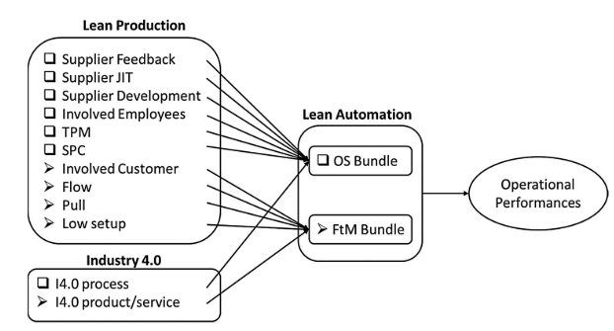

***Figura 10.*** Resumen de los paquetes de LA y su composición

***Fuente:*** (Rossini et al., 2022)

**3.1.3.3. Chequeo de Estándares y Hallazgo de Errores con Inteligencia Artificial**

Verificar la calidad es algo esencial en la creación de textiles. El artículo destaca cómo se usa el procesamiento de imágenes mediante la Inteligencia Artificial y el Aprendizaje Automático para encontrar automáticamente errores en los productos textiles. En tu proyecto, usar Aprendizaje Automático para ver errores en las telas impresas mejora la exactitud de la revisión y acorta el tiempo para ver fallos. Al juntar IoT y sensores, se puede seguir al instante cómo van las cosas en la producción, como la temperatura y la humedad afectando la calidad. Esto no solo mejora la verificación de calidad, sino que también disminuye la necesidad de que intervengan personas, mejorando el tiempo de revisión y haciendo más constante la calidad del producto.

**3.1.3.3. Mejora de la Creación y Optimización de Métodos con Inteligencia Artificial**

Mejorar la creación es fundamental para hacer más eficiente el trabajo y bajar los gastos en la manufactura. El artículo muestra cómo al unir tecnologías de Industria 4.0 como IoT, Big Data y Aprendizaje Automático se pueden prever fallos en las máquinas, ajustar rápido las líneas de producción y mejorar el flujo de trabajo. En tu proyecto, mejorar los métodos busca disminuir los tiempos de espera para encontrar telas y gestionar mejor los almacenes. Al usar Aprendizaje Automático, los sistemas pueden anticipar problemas y ajustar la producción para seguir siendo eficientes. Este enfoque automatizado acorta los tiempos de inactividad, asegura mayor flexibilidad y mejora la eficiencia del trabajo de la empresa, lo que aumenta las ganancias.

**3.1.3.4 Complacencia del Cliente y la Optimización de la Producción y la Seguridad**

Uno de los propósitos primordiales es lograr complacer al cliente, algo que se ve afectado de manera crucial por lo bueno que sea el producto y lo pronto que se reciba. Este texto explica cómo usar el Aprendizaje Automático y el internet de las cosas realza la calidad del producto y minimiza los errores, lo cual amplifica directamente la satisfacción del cliente. Dentro de tu idea, la administración afinada del inventario y el control automático de la calidad asisten para mejorar la rapidez de la entrega, confirmando que los productos estén accesibles y en perfectas condiciones. Aparte, la certeza de los procedimientos también recibe una mejora al añadir tecnologías que hacen posible la vigilancia al instante, afirmando así que la elaboración sea eficaz y libre de riesgos, previniendo errores de manejo que puedan dañar la calidad y la satisfacción del cliente.

**Utilidad del artículo para mi proyecto de tesis**

Este artículo aporta a mi tesis la transformación e implementación de una plataforma web basada en machine learning para optimizar la gestión de inventarios y el control de calidad de los procesos manuales en procesos inteligentes, eficientes y más precisos en la empresa SubliCielo**.** Por lo que mediante la incorporación de la Inteligencia Artificial, permitirá inspeccionar las telas sublimadas y detectar fallas aplicando técnicas de Producción Lean, ya que se reducirán tiempos de búsqueda y procesamiento de pedidos. Y con los principios de la Industria 4.0, podremos monitorear condiciones en tiempo real elevando la satisfacción del cliente y asegurando una mejor calidad en cada entrega.

### 3.1.4 LSTM based texture classification and defect detection in a fabric (Kumar & Bai, 2023)

**(DOI:** [**10.2991/978-94-6463-302-3_28**](http://dx.doi.org/10.2991/978-94-6463-302-3_28)**)**

(Número de citas: 24)

**Clasificación de texturas y detección de defectos en un tejido basada en LSTM (**Kumar & Bai, 2023)

Este artículo examina cómo las redes LSTM pueden analizar la textura y encontrar fallos en la tela. La técnica resalta cómo, al usar LSTM, se pueden ver patrones intrincados en los tejidos, ayudando a clasificar defectos como rasguños o agujeros, y mejorando la producción textil. A través de un método de aprendizaje profundo, el sistema brinda una solución eficaz que aumenta la precisión al clasificar y encontrar errores, acortando el tiempo de procesamiento. Esta herramienta es vital para seguir mejorando la automatización en los controles de calidad textiles.

**3.1.4.1 Automatización Ajustada y la Mejora en la Gestión del Stock**

Tener inventarios afinados es vital para asegurar que los productos están listos cuando hacen falta. La aplicación de Automatización Ajustada, junto a herramientas como Aprendizaje Automático e IdC, ayuda a anticipar con exactitud la demanda y calibrar los niveles de stock al instante. Al añadir cadena de bloques, se potencia la claridad y protección de los datos, verificando que los desplazamientos de inventario se puedan seguir y estén al alcance de todos en la cadena de valor. Esto no solo dinamiza el trabajo, sino que disminuye el peligro de sobre stock o falta de él, afinando el flujo de materiales y brindando un servicio mucho mejor.

**3.1.4.2 Aseguramiento de la Calidad y el Hallazgo de Errores con Inteligencia Artificial**

El control de calidad es un punto clave para conservar contento al cliente. A través del uso de tratamiento de imágenes y Aprendizaje Automático, el hallazgo de fallos en artículos textiles se vuelve más ágil, admitiendo una revisión automática y exacta. Métodos como las redes neuronales (ANN) pueden descubrir errores hasta en diseños intrincados de los tejidos, aminorando la obligación de revisión manual y mejorando la exactitud. Esta automatización facilita la detección temprana de errores y confirma que los artículos averiados no lleguen al público, lo cual reduce gastos y eleva la calidad del artículo, perfeccionando el control de calidad al instante.

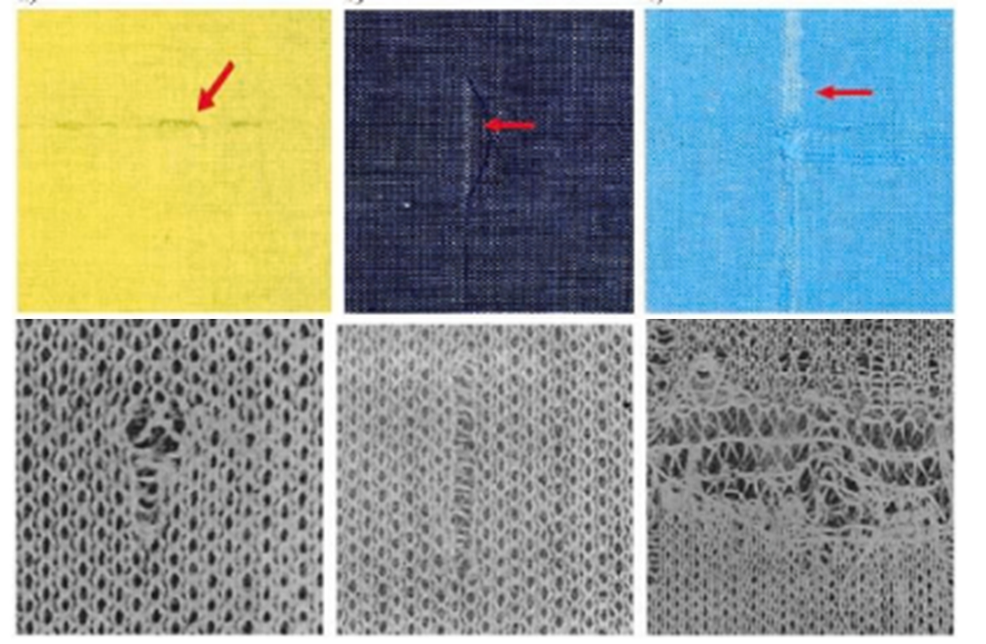

***Figura 11.*** Defectos en la tela en varios patrones.

***Fuente:*** **(**Kumar & Bai, 2023)

**3.1.4.3 Optimización de la Manufactura y la Mejora de Procedimientos con IA**

La mejora de procesos y la optimización de la manufactura son vitales para optimizar la efectividad operativa en cualquier negocio de manufactura. El uso de Aprendizaje Automático permite predecir posibles errores o embotellamientos en el sistema productivo, lo cual facilita la planificación de la manufactura y la programación de maquinaria. La integración de IdC permite vigilar las circunstancias de trabajo al instante, lo que, junto al análisis predictivo de Aprendizaje Automático, acorta tiempos vacíos y aumenta la elasticidad en la cadena de valor. Esto optimiza los medios y mejora la efectividad total de los procesos, lo que ayuda a una mayor productividad y a una merma de gastos.

**3.1.4.4 Satisfacción del Cliente y Optimización de la Producción y la Seguridad**

Para que un cliente esté contento, es crucial que los productos sean buenos y lleguen cuando se espera. Usar IA para afinar la producción y revisar la calidad ayuda a que los productos cumplan con lo prometido y se entreguen a tiempo. El aprendizaje automático y el IoT sirven para anticipar qué tanto se va a necesitar y gestionar mejor el inventario, dando a las empresas la facultad de acomodar rápido el stock y lidiar con los cambios en el mercado. La seguridad también sube de nivel al vigilar cómo andan las máquinas y pillar posibles problemas antes de que paren la producción, bajando los riesgos y haciendo que el cliente esté más satisfecho.

**Utilidad del artículo para mi proyecto de tesis**

Este artículo aporta a mi tesis un respaldo fundamental, ya que se priorizará la implementación de una plataforma web que permita optimizar la precisión en inventarios y fomentará una cultura organizacional abierta al cambio, para lo cual se realizará lo siguiente:

* Diseñar un sistema automatizado usando el método de redes neuronales para integrar inventarios y ventas en tiempo real, mejorando la precisión del stock.
* Optimizar pedidos integrando el Idc para reducir tiempos y aumentar la eficiencia operativa.
* La Automatización Ajustada para anticipar la demanda exacta y garantizar la adopción exitosa de la plataforma.

### 3.1.5 Detection of fabric defects with intertwined frame vector feature extraction (Seçkin & Seçkin, 2022)

**(DOI** [**https://doi.org/10.1016/j.aej.2021.08.017**](https://doi.org/10.1016/j.aej.2021.08.017)**)**

(Número de citas: 22)

**Detección de defectos en tejidos mediante extracción de características vectoriales de cuadros entrelazados** (Seçkin & Seçkin, 2022)

El presente artículo, aborda la detección de imperfectos en los tejidos dentro de la industria textil, mediante el método de extracción de características. Este estudio pone en manifiesto una técnica basada en vectores de características de marco entrelazados (IFV), el cual estan diseñadas para ser más precisas y ágiles que los métodos más usados en la actualidad. Este enfoque va a permitir detectar los productos defectuosos mediante una serie de vectores calculados entre marcos de una imagen que va a proporcionar un análisis eficiente. Al realizar una comparación con los métodos convencionales como GLCM (matriz de co-ocurrencia de niveles de gris), LBFE (extracción de características binarias locales), y GFB (banco de filtros de Gabor), este método IFV, desataca mejoras en cuanto a velocidad de procesamiento y precisión. Asimismo, destaca que el método es el adecuado para la implementación en dispositivos de bajo calidad, siendo este adecuado para una integración en los sistemas de control de calidad automatizados en las industrias textiles.

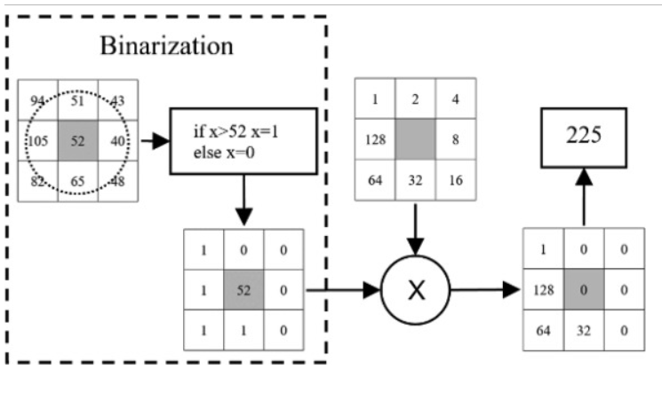

***Figura 12.*** Local Binary Feature Extraction (LBFE)

***Fuente:*** (Seçkin & Seçkin, 2022)

**3.1.5.1. Aprendizaje Automático y Optimización de Inventarios**

La administración del inventario es fundamental en toda fábrica, y el uso del Aprendizaje Automático ayuda a anticipar la demanda de artículos y a calibrar los niveles de stock con mayor exactitud. En el texto, se comenta que la aplicación de algoritmos predictivos puede mejorar la forma en que se toman decisiones sobre el reabastecimiento y afinar el control de los inventarios. Al incorporar el aprendizaje automático basados en vectores de características IFV al proceso, disminuye el peligro de tener demasiadas existencias o de que se agoten, lo que podría mejorar la eficiencia del trabajo. En tu proyecto, usar el Aprendizaje Automático para gestionar el inventario de telas sublimadas hará posible pronosticar la demanda y ajustar al instante los niveles de existencias, bajando los costes y aumentando la satisfacción del cliente.

**3.1.5.2. Inspección de Calidad y Hallazgo de Fallas con la IA**

En la industria textil, verificar la calidad es crucial para asegurar que los productos alcancen los niveles esperados. Este texto introduce el uso de Machine Learning junto con el análisis de imágenes para detectar automáticamente fallos en las telas. Las redes neuronales, junto con otros modelos de IA, facilitan el hallazgo de errores que no se ven a simple vista, como rayones, hoyos o detalles imperfectos en el diseño de la tela. En este proyecto, el Machine Learning facilitará la creación de un sistema de revisión visual automatizada para tejidos sublimados. Esto potenciará la calidad, minimizando los errores humanos y garantizando que los clientes reciban solo productos de alta calidad, haciendo más eficientes los procesos y mejorando el rendimiento.

**3.1.5.3. Hacer Más Eficaz la Producción y Mejorar los Métodos con IA**

Lograr una producción eficaz y perfeccionar los procesos son pasos cruciales para asegurar una producción que rinda frutos. El texto expone cómo el uso de Machine Learning e IoT para mejorar los procesos aumenta la capacidad de anticipar fallos en las máquinas, disminuyendo los tiempos de inactividad y aumentando la eficiencia. Los sistemas de IA también pueden reajustar las líneas de producción para aprovechar al máximo el rendimiento. En este proyecto, integrar Machine Learning permitirá predecir la demanda de productos sublimados, ajustar los niveles de stock y mejorar la planificación de la producción, ayudando a reducir los tiempos de espera, mejorar la calidad y aumentar la satisfacción del cliente.

**3.1.5.4. Alegría del Cliente, Eficacia en la Producción y Protección**

Tener clientes contentos es el objetivo principal de cualquier empresa, y una producción optimizada es clave para lograrlo. El texto subraya cómo la unión de Machine Learning e IoT mejora la calidad del producto y la puntualidad en la entrega, lo que influye directamente en la satisfacción del cliente. La utilización de tecnologías avanzadas, como IoT, ayuda a supervisar en tiempo real las condiciones de producción y a ajustar los procesos para asegurar productos de alta calidad. En este proyecto, la automatización de la gestión de inventarios y el control de calidad mediante Machine Learning ayudará a asegurar la precisión y agilidad para que los productos estén listos a tiempo, mejorando la experiencia del cliente y optimizando la rentabilidad de la empresa.

**Utilidad del artículo para mi proyecto de tesis**

Este artículo aporta a mi tesis al mostrar cómo aplicar métodos de detección de imperfectos al implementar una plataforma web basado en machine learning para optimizar la gestión de inventarios y el control de calidad, adecuados a vectores de características que pueden aumentar la precisión y velocidad del control de calidad en la empresa SubliCielo, mejorando el análisis visual de las telas sublimadas.

Esto lo realizaremos automatizando las imágenes de los productos mediante extracción de características, implementando modelos de aprendizaje basados en vectores de características IFV, permitiendo detectar imperfectos o fallas de diseño en tiempo real y optimizando la precisión y agilidad, para reducir la dependencia del control manual y aumentando la eficiencia operativa, garantizando que cada tela sublimada cumpla con los estándares antes de ser entregado al cliente.

### 3.1.6 Generative artificial intelligence in supply chain and operations management: a capability-based framework for analysis and implementation (Jackson et al., 2024)

**(DOI:** [**https://doi.org/10.1080/00207543.2024.2309309**](https://doi.org/10.1080/00207543.2024.2309309)**)**

(Número de citas: 84)

**Inteligencia artificial generativa en la gestión de la cadena de suministro y operaciones: un marco basado en capacidades para el análisis y la implementación** (Jackson et al., 2024)

El autor presenta un enfoque basado en las capacidades para analizar e implementar dentro de Machine Learning la Inteligencia Artificial Generativa (GAI), para la predicción, aprendizaje y mejora en la gestión de las operaciones. A través de un enfoque centrado en las capacidades clave de la IA, como el aprendizaje, percepción, interacción, adaptación, razonamiento y la creatividad, los autores muestran que las tecnologías usadas pueden vincular diferentes áreas para la toma de decisiones en la gestión de inventarios y diseño de la cadena de suministro. En tal razón, este estudio brinda un marco adecuado en dónde poder aplicar la GAI, inmersos en todos los procesos operativos, ayudando a optimizar decisiones y proporcionar soluciones innovadoras, siendo este un impacto que transforma tecnologías en la gestión de operaciones e inventarios.

**3.1.6.1 IA Generativa para Manejar Inventarios y Anticipar la Demanda**

La IA Generativa (IAG) tiene el potencial de revolucionar la gestión de inventarios, afinando la exactitud de las estimaciones de demanda. Según se indica, la anticipación es una virtud clave de la IAG, capaz de crear proyecciones realistas de demanda futura partiendo de datos históricos, lo que permite a las empresas tomar mejores decisiones. En tu iniciativa, la integración de Machine Learning puede servir para predecir la demanda de telas sublimadas, ajustando el stock en tiempo real. Esto facilitará una gestión de inventarios activa, minimizando el riesgo de quedarte sin stock o de acumular excedentes, y elevando la eficiencia operativa.

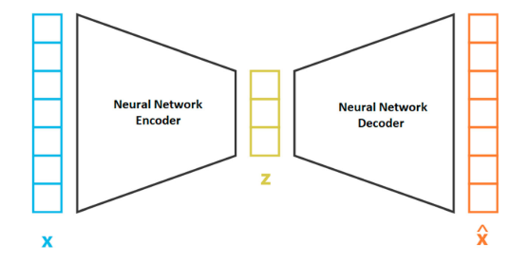

***Figura 13.*** Autocodificador variacional visualizado. Adaptado de Rocca (2023)

***Fuente:*** (Jackson et al., 2024)

**3.1.6.2 Chequeo de Calidad y Automatización con Aprendizaje Automático**

Lo que se señala es la aplicación de IA Generativa para hacer más eficientes los procesos mediante la automatización. La detección de imperfectos en las telas, potenciada por modelos generativos como GANs y LSTMs, concuerda con tu idea de mejorar el chequeo de calidad. Con la implementación de Machine Learning, se pueden identificar automáticamente los fallos en las telas sublimadas y generar un sistema de feedback que perfeccione los procesos productivos. Esta automatización de la inspección de calidad no solo aumenta la precisión, sino que también acorta el tiempo de procesamiento y los costes operativos, asegurando así que los productos entregados a los clientes sean de alta calidad.

**3.1.6.3 Optimización de Procesos Operativos con IAG y Aprendizaje Automático**

Se destaca cómo la IAG puede revolucionar la optimización de procesos operativos, incluyendo aspectos como la planificación productiva y la gestión de la cadena de suministro. Al usar la IAG para tomar decisiones, las empresas pueden mejorar sus estrategias operativas mediante aprendizaje continuo, adaptándose a cambios inesperados en la demanda o la oferta. Para tu proyecto, el uso de Machine Learning no solo optimiza la gestión de inventarios, sino que además mejora los tiempos de entrega al optimizar el control de calidad y la gestión de recursos. Esto reduce los costos operativos y mejora la eficiencia en toda la cadena de suministro, permitiendo respuestas ágiles ante fluctuaciones del mercado.

**3.1.6.4 Satisfacción del Cliente y Mejora Continua gracias a la IA y la IAG**

Si las compañías son capaces de servir productos de primer nivel en menos tiempo, la clientela queda más contenta. El texto explica cómo la IA interactiva fortalece el vínculo empresa-cliente, ofreciendo contestaciones a medida y puliendo la vivencia del consumidor. Para tu iniciativa, el Aprendizaje Automático puede afinar tanto la gestión del stock como la supervisión de la calidad, facilitando así la entrega a tiempo de productos impecables, lo cual repercute directamente en la satisfacción del cliente. Aparte, la automatización de trámites vuelve más ágil el funcionamiento, consintiendo una reacción más veloz a lo que necesitan los clientes y una lealtad más sólida.

**Utilidad del artículo para mi proyecto de tesis**

Este artículo aporta a mi tesis un respaldo esencial, ya que se priorizará la implementación de una plataforma web para integrar al proceso de control de calidad y gestión de inventarios en la empresa SubliCielo, para transformar la gestión operativa y de inventarios. Para ello es imprescindible enfocar la predicción de la demanda para ajustar inventarios en tiempo real, destacando el uso de GANs y LSTMs para detectar defectos en telas y la optimización de los procesos productivos, trayendo consigo la satisfacción del cliente para asegurar entregas de calidad y constantes en el mercado.

### 3.1.7 FabricNET: A Microscopic Image Dataset of Woven Fabrics for Predicting Texture and Weaving Parameters through Machine Learning (Seçkin et al., 2023)

**( DOI:** [**https://doi.org/10.3390/su152115197**](https://doi.org/10.3390/su152115197) **)**

(Número de citas: 7)

**FabricNET: un conjunto de datos de imágenes microscópicas de tejidos para predecir la textura y los parámetros del tejido mediante aprendizaje automático**(Seçkin et al., 2023)

En el artículo el autor plantea una perspectiva novedosa para anticipar las características de los tejidos y textura, empleando el Machine Learning, impulsando la sostenibilidad y la exactitud dentro del sector textil, amparándose en imágenes de microscopio accesibles, junto con algoritmos como XGBoost, RF y MLP, el cual logró clasificar las texturas alcanzando una precisión del 98.7%. La colección de datos, llamada FabricNET, incluye imágenes de telas que exhiben texturas consistentes ya sean lisas, de sarga o de satén, lo que significa un adelanto importante para las compañías textiles, ya que facilita la toma de decisiones inteligentes y sostenibles en la producción.

**3.1.7.1 Materiales**

El artículo presenta un conjunto de datos denominado FabricNET, que consta de 130 imágenes de telas capturadas con un microscopio portátil de bajo costo (640 × 480 píxeles). Las imágenes representan tres tipos de texturas: plano, sarga y satén. Las muestras fueron seleccionadas para cubrir una variedad de parámetros de tejido, como la masa específica, trama y urdimbre. Utilizando técnicas de etiquetado manual para asignar estos parámetros a las imágenes. Este conjunto de datos fue fundamental para realizar análisis y entrenar modelos de aprendizaje automático enfocados en la predicción de características textiles.

**3.1.7.2 Metodos**

El proceso de extracción de características texturales en el artículo incluyó técnicas avanzadas como Gray-Level Co-occurrence Matrix (GLCM), Local Binary Patterns (LBP), Gabor Filter Bank (GFB) e Intertwined Frame Vector (IFV). Estas técnicas fueron aplicadas sobre imágenes tomadas a 640 × 480 píxeles de telas con texturas como plano, sarga y satén. Para realizar las predicciones de los parámetros de tela como masa específica, trama y urdimbre, se entrenaron modelos de aprendizaje automático como XGBoost, Random Forest (RF) y Multilayer Perceptron (MLP). Cada uno de estos modelos se evaluó para determinar su precisión en la clasificación y predicción.

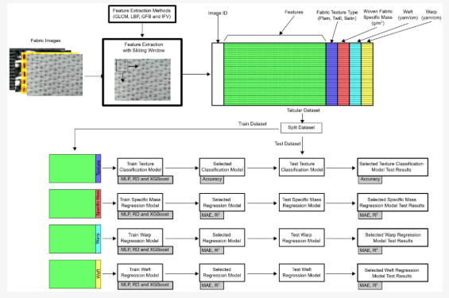

***Figura 14***. Machine Learning Steps

***Fuente:***(Seçkin et al., 2023)

**3.1.7.2 Resultados**

Los resultados mostraron que los modelos de aprendizaje automático aplicados presentaron un rendimiento sobresaliente. XGBoost logró una precisión del 98.7% en la clasificación de texturas. En cuanto a la predicción de la masa específica, Random Forest (RF) alcanzó un error medio absoluto (MAE) de 5.121 g/cm², el más bajo entre los modelos evaluados. Para la estimación de trama y urdimbre, los resultados también superaron los métodos avanzados sobre los manuales en términos de precisión, destacando la eficacia de la metodología propuesta. Estos avances pueden optimizar los procesos industriales, aumentando la sostenibilidad y reduciendo los desperdicios.

**3.1.10.4 Discusión**

La discusión en el artículo resalta la superioridad de los modelos de aprendizaje automático en comparación con métodos tradicionales. La alta precisión en la clasificación de texturas y la reducción de errores en las predicciones de parámetros de tela muestran la efectividad del enfoque propuesto. El uso de técnicas de extracción de características como LBP y entre las utilizadas anteriormente incluyendo IFV, junto con modelos avanzados de aprendizaje automático, permite obtener resultados más precisos y rápidos, lo que puede transformar la industria textil. Además, el estudio subraya el impacto positivo en la sostenibilidad, mejorando la eficiencia y reduciendo el desperdicio de recursos.

**Utilidad del artículo para mi proyecto de tesis**

Este artículo aporta a mi tesis al proporcionar un enfoque avanzado para la predicción de características textiles, mejorando la gestión de inventarios y el control de calidad al implementar una plataforma web basada en machine learning en la empresa SubliCielo. Para ellos nos enfocaremos en utilizar un enfoque de entrenamiento a los modelos que clasifiquen y predigan los parámetros de los productos, usando métodos avanzados de extracción de las características como GLCM, LBP y MLP, que se aplicarán a la base de datos de productos de la empresa. Esto contribuirá a reducir errores y mejorar la eficiencia operativa, alineándose con los objetivos de sostenibilidad y optimización de procesos en mi investigación.

### 3.1.8 Machine learning integrated design and operation management for resilient circular manufacturing systems (Paraschos et al., 2022)

DOI:<https://doi.org/10.1016/j.cie.2022.107971>

(Número de citas: 28)

**Gestión integrada de diseño y operaciones con aprendizaje automático para sistemas de fabricación circular resilientes** (Paraschos et al., 2022)

En el estudio, se describe un planteamiento novedoso que fusiona el aprendizaje automático con la gestión de diseño y operaciones en sistemas de fabricación circular que son resistentes. El esquema sugerido aprovecha los métodos de aprendizaje reforzado para hacer más eficiente la producción, el reciclaje, el mantenimiento y la refabricación en sistemas de fabricación expuestos al desgaste, tratando de potenciar la rentabilidad y la adaptabilidad frente a las variaciones en las necesidades. Dicho planteamiento incorpora estrategias de control de producción, tales como Kanban y CONWIP, para administrar los inventarios de productos, lo cual mejora la eficacia operativa y disminuye el riesgo de pérdidas. El artículo detalla también, cómo la convergencia de estas tecnologías potencia la solidez del sistema ante las averías, garantizando que las acciones de mantenimiento y reciclaje no entorpezcan la capacidad de producción y que los productos defectuosos reciban un tratamiento eficaz. Las simulaciones efectuadas revelan que esta estrategia mejora de manera importante la rentabilidad y la capacidad de reacción del sistema ante las oscilaciones de la demanda.

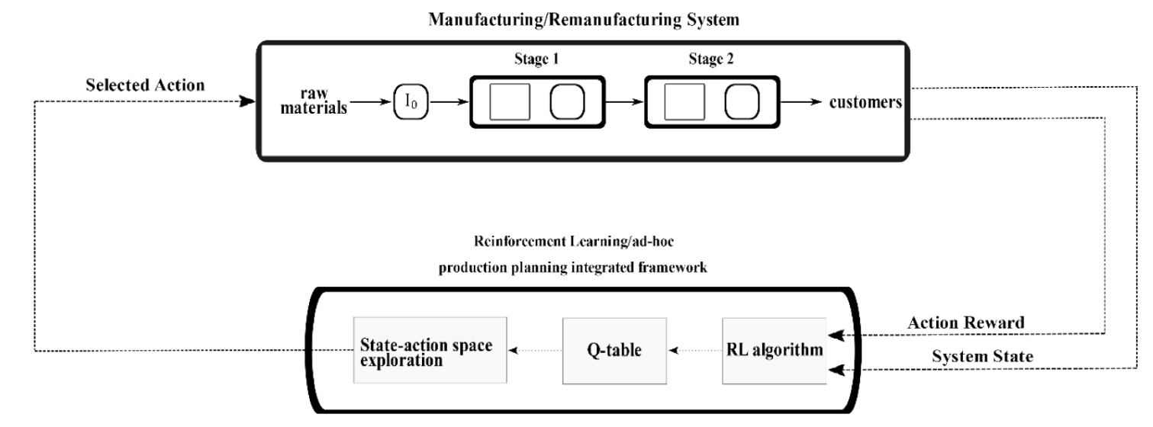

***Figura 15.*** Una ilustración del enfoque propuesto

***Fuente:*** (Venkata et al., 2022)

**3.1.8.1 Optimización de Inventarios con Machine Learning y Sostenibilidad**

En este artículo, se destaca cómo el Machine Learning puede optimizar la producción en sistemas de manufactura circulares para gestionar inventarios. Con algoritmos predictivos, se puede anticipar la demanda de productos y ajustar automáticamente el inventario según lo solicitado por los clientes. Además, se menciona la sostenibilidad en la producción, un aspecto que se puede integrar para mejorar la eficiencia operativa y reducir costos innecesarios relacionados con la gestión de inventarios, permitiendo así una producción más responsable y una mejor planificación de recursos.

**3.1.8.2 Inteligencia Artificial y Mejora del Control de Calidad**

El artículo aborda el control de calidad a través de la inteligencia artificial, que ayuda a gestionar productos defectuosos en sistemas circulares. Al incorporar Machine Learning, se potencia la capacidad de detectar defectos en la producción y hacer ajustes automáticos, aplicado directamente para elevar la calidad de las telas sublimadas, implementando sistemas que identifiquen y eliminen productos defectuosos antes de que lleguen al cliente, lo que no solo mejoraría la eficiencia del proceso de producción, sino que también garantizaría que los clientes reciban productos de alta calidad. Esto también contribuiría a reducir el desperdicio en el proceso productivo.

**3.1.8.3 Resiliencia Operativa y Flexibilidad en la Producción**

El artículo subraya la importancia de la resiliencia operativa en los sistemas de manufactura circulares, lo que implica la capacidad de adaptarse a demandas cambiantes y al desgaste de los equipos. Esta flexibilidad se logra mediante el uso de reinforcement learning para tomar decisiones de producción de manera autónoma, al implementar un sistema de Machine Learning ayuda a adaptarse mejor a las fluctuaciones del mercado y optimizar los procesos de producción en tiempo real y reduciendo el impacto de los posibles errores a lo largo de la cadena de suministro.

**3.1.8.4 Integración de Políticas de Producción y Control de Calidad**

El artículo sugiere implementar políticas de control de producción como Kanban y CONWIP en sistemas de manufactura circulares. Esto es clave para asegurar que la producción se ajuste a la demanda y a la disponibilidad de recursos. Estas estrategias ofrecen flexibilidad operativa al gestionar el flujo de trabajo según las condiciones del mercado. Al automatizar estas políticas con Machine Learning, podrá mantener la producción y la calidad alineadas con las expectativas del cliente, lo que sin duda mejorará su satisfacción.

**Utilidad del artículo para mi proyecto de tesis**

Este artículo aporta a mi tesis aspectos claves para implementar una plataforma inteligente para optimizar el control de calidad y la gestión de inventarios en la empresa SubliCielo, permitiendo adaptar la producción de telas sublimadas en tiempo real y garantizando la entrega de productos sin defectos. Para ello se aplicará lo siguiente:

* Un enfoque de sostenibilidad en la gestión de inventarios.
* Estructurar un sistema que tenga resiliencia operativa, para adaptarse a los cambios.
* Implementar políticas como Kanban

Mediante Machine learning, se gestionará el flujo de producción y los niveles de inventario en función de la demanda real, lo que facilitará una coordinación eficiente entre el inventario y el control de calidad.

# 

# REFERENCIA BIBLIOGRÁFICA

Kumar, K. S., & Bai, M. R. (2023). LSTM based texture classification and defect detection in a fabric. *Measurement: Sensors*, *26*. <https://doi.org/10.1016/j.measen.2022.100603>

Mahesh, B. (2020). Machine Learning Algorithms - A Review. *International Journal of Science and Research (IJSR)*, *9*(1), 381–386. <https://doi.org/10.21275/art20203995>

Metin, A., & Bilgin, T. T. (2024). Automated machine learning for fabric quality prediction: a comparative analysis. *PeerJ Computer Science*, *10*. <https://doi.org/10.7717/PEERJ-CS.2188>

Navarro Hidalgo, J. J., Rodríguez Martínez, A., Escolano Pérez, E., Alcaraz Iborra, M., & Bustamante, J. C. (2021). Diseño y construcción de una plataforma web para la evaluación dinámica y la optimización de funciones ejecutivas en estudiantes con trastornos del neurodesarrollo y el aprendizaje. En Luces en el camino: filosofía y ciencias sociales en tiempos de desconcierto (pp. 2957-2974). Dialnet.<https://dialnet.unirioja.es/servlet/articulo?codigo=7871171>

Pereira, F., Carvalho, V., Vasconcelos, R., & Soares, F. (2022). A Review in the Use of Artificial Intelligence in Textile Industry. *Lecture Notes in Mechanical Engineering*, 377–392. <https://doi.org/10.1007/978-3-030-79168-1_34>

Paraschos, P. D., Xanthopoulos, A. S., Koulinas, G. K., & Koulouriotis, D. E. (2022). Machine learning integrated design and operation management for resilient circular manufacturing systems. *Computers and Industrial Engineering*, *167*. <https://doi.org/10.1016/j.cie.2022.107971>

Rossini, M., Costa, F., Tortorella, G. L., Valvo, A., & Portioli-Staudacher, A. (2022). Lean Production and Industry 4.0 integration: how Lean Automation is emerging in manufacturing industry. *International Journal of Production Research*, *60*(21), 6430–6450. <https://doi.org/10.1080/00207543.2021.1992031>

Seçkin, A. Ç., & Seçkin, M. (2022). Detection of fabric defects with intertwined frame vector feature extraction. *Alexandria Engineering Journal*, *61*(4), 2887–2898. <https://doi.org/10.1016/j.aej.2021.08.017>

Seçkin, M., Seçkin, A. Ç., Demircioglu, P., & Bogrekci, I. (2023). FabricNET: A Microscopic Image Dataset of Woven Fabrics for Predicting Texture and Weaving Parameters through Machine Learning. *Sustainability (Switzerland)*, *15*(21). <https://doi.org/10.3390/su152115197>

Shahbazi, Z., & Byun, Y. C. (2021). Integration of blockchain, iot and machine learning for multistage quality control and enhancing security in smart manufacturing. *Sensors*, *21*(4), 1–21. <https://doi.org/10.3390/s21041467>

Tello, M. D., & Tello Trillo, D. S. (2024). *Quality managment and labor productivity of formal companies in Perú: A non-experimental design and causal machine learning techniques\**. <https://www.ibm.com/cloud/learn/machine-learning>